TRƯỜNG ĐẠI HỌC KINH TẾ - ĐẠI HỌC ĐÀ NẴNG

**KHOA THỐNG KÊ – TIN HỌC**

–––––––––––––––––––––––––––––––



**ĐỀ TÀI: TÀI LIỆU PHÂN TÍCH YÊU CẦU**

Thiết kế trang web quản lý quán nhậu Minh Khang 86

**Giảng viên hướng dẫn:**

Cao Thị Nhâm

**Tên môn học phần:**

Thiết kế và phân tích hệ thống thông tin

**Tên Nhóm:** Nhóm 07

**Lớp:** 46K14

**Sinh viên thực hiện:**

1. Lưu Thị Hoài Thu
2. Phan Thị Thùy Linh
3. Nguyễn Đình Minh
4. Nguyễn Thế Tuấn

Đà Nẵng, ngày 20 tháng 11 năm 2022

Mục lục

**1. Tổng quan về hệ thống** 3

**2. Phân tích hệ thống** 4

**2.1 Sơ đồ usecase tổng quát** 4

**2.2 Mô tả chi tiết UseCase** 5

a**) Use case Đăng nhập** 5

**b) Use case Đăng xuất** 6

**c) Use case Quản lý bàn ăn** 8

**d) Use case Quản lý danh mục món ăn** 11

**d1) Use case Thêm món ăn** 11

**d2) Use case Sửa món ăn** 14

**d3) Use case Xóa món ăn** 15

**d4) Use case Tra cứu món ăn** 17

**e) Use case Quản lý doanh thu** 19

**f) Use case Quản lý nhân viên** 21

**g) Use case Tạo hóa đơn** 23

**g1) Use case Tạo hóa đơn** 24

**g2) Use case In hóa đơn** 25

**h) Use case Tạo phiếu nhập hàng** 27

**3. Class diagram** 30

# 

# 1. Tổng quan về hệ thống

Để thuận tiện trong việc theo dõi chặt chẽ các khâu quản lý hàng ngày của quán nhậu Minh Khang 86, ứng dụng web ra đời giúp chủ quán dễ dàng triển khai công tác theo dõi - quản lý từ xa cho chủ quán và tất cả các nhân viên trong quán. Đối tượng người dùng chính là chủ quán và các nhân viên đang làm việc tại quán. Các chức năng nổi bật của ứng dụng web bao gồm như sau:

* Chức năng đăng nhập
* Có thể thay đổi mật khẩu
* Chức năng quản lý danh mục món ăn
* Chức năng quản lý bàn ăn
* Chức năng giảm giá, lập hóa đơn và in hóa đơn
* Chức năng thống kê doanh thu theo ngày, tháng, năm
* Chức năng quản lý nhân viên
* Chức năng phân quyền cho người sử dụng

Các tính năng của ứng dụng trên web được liệt kê theo bảng dưới đây:

|  |  |  |
| --- | --- | --- |
| STT | Module | Mô tả |
| 1 | Đăng nhập | Để người dùng đăng nhập vào ứng dụng. Cho phép người dùng cài đặt tên đăng nhập và mật khẩu cá nhân |
| 2 | Thay đổi mật khẩu | Giúp người dùng cập nhật mật khẩu của chính tài khoản họ đang sử dụng để đăng nhập |
| 3 | Quản lý danh mục món ăn | Hệ thống cho phép thêm, sửa, xóa, tìm kiếm món ăn |
| 4 | Quản lý bàn ăn | Hệ thống yêu cầu chọn bàn trước khi order món ăn. Sau khi order món trạng thái của bàn sẽ chuyển từ trạng thái còn trống sang trạng thái đã order thành công |
| 5 | Giảm giá, lập hóa đơn và in hóa đơn | Sau khi khách hàng thanh toán nếu không có sai sót nào thì lưu thông tin và xuất ra hóa đơn |
| 6 | Thống kê doanh thu theo ngày, tháng, năm | Các thông tin hóa đơn đã thanh toán trong khoảng thời gian đó sẽ hiển thị chi tiết theo ngày, tháng, năm |
| 7 | Quản lý nhân viên | Hệ thống cho phép thêm, sửa, xóa, tra cứu thông tin nhân viên |
| 8 | Phân quyền cho người sử dụng | Chủ quán và nhân viên sẽ có chức năng riêng |

***Bảng 1 Danh sách module trên ứng dụng web***

**2. Phân tích hệ thống**

**2.1 Sơ đồ usecase tổng quát**

Biểu đồ use case tổng quát của ứng dụng được biểu diễn trong Hình 1.



**Hình 1 Use case Quản lý quán nhậu Minh Khang 86**

**2.2 Mô tả chi tiết UseCase**

a**) Use case Đăng nhập**



***Hình 2 Sơ đồ use case Đăng nhập***

|  |  |
| --- | --- |
| **Tác nhân:** Chủ quán, Nhân viên (Người dùng) | **Tên UC: ĐĂNG NHẬP** |
| **Mô tả tổng quát:** Hệ thống kiểm tra thông tin của người đăng nhập. | |
| **Kích hoạt:** khi có người đăng nhập vào hệ thống | |
| **Mối quan hệ** | |
| **Luồng xử lý chính:**  1. Người dùng đăng nhập vào hệ thống  2. Nhập tài khoản và mật khẩu.vào hệ thống  3. Hệ thống xác thực thông tin đăng nhập thành công và cho phép người dùng truy cập ứng dụng | |
| **Luồng xử lí ngoại lệ**  1.1 Nếu chưa có tài khoản thì đăng ký sau đó nhập tài khoản và mật khẩu  1.2 Nếu có rồi thì nhập tài khoản và mật khẩu  2.1 Nếu tài khoản hợp lệ thì đăng nhập vào hệ thống  2.1 Nếu không hợp lệ thì thì hệ thông sẽ thông báo sai tài khoản và mật khẩu  + Nếu sai thông tin thì sẽ nhập lại  + Nếu quên mật khẩu thì sẽ bấm vào quên mật khẩu | |

***Bảng 2 Chi tiết use case Đăng nhập***



***Hình 3 Activity diagram use case Đăng nhập***

### **b) Use case Đăng xuất**

|  |  |
| --- | --- |
| **Tác nhân:** Chủ quán, Nhân viên (Người dùng) | **Tên UC: DANG XUAT** |
| **Mô tả tổng quát:** Là người dùng, tôi muốn đăng xuất khỏi hệ thống | |
| **Kích hoạt:** 1. Tài khoản người dùng đã được tạo sẵn                      2. Tài khoản người dùng đã đăng nhập vào ứng dụng                      3. Thiết bị của người dùng đã được kết nối Internet khi thực hiện đăng nhập | |
| **Mối quan hệ:**   * Include Đăng nhập | |
| **Luồng xử lý chính**   1. Người dùng truy cập và đăng nhập vào hệ thống 2. Người dùng truy cập đến màn hình Cài đặt 3. Người dùng chọn Đăng xuất từ màn hình Cài đặt 4. Người dùng đăng xuất khỏi web và truy cập đến màn hình Đăng nhập. Use case kết thúc. | |
| **Luồng xử lý ngoại lệ**  1.1 Nếu trong quá trình thực hiện, hệ thống bị dừng bất ngờ   * + Chủ quán khởi động lại hệ thống   + Hệ thống hủy các thao tác trước đó và trở về trạng thái hoạt động bình thường   1.2 Nếu người dùng không thao tác tới màn hình làm việc trong một khoảng thời gian quy định   * Hệ thống sẽ tự động đăng xuất khi người dùng quay trở lại làm việc. * Người dùng phải đăng nhập lại   3.1 Nếu người dùng không xác nhận đăng xuất   * + Chủ quán kích nút “Hủy”.   + Hệ thống hủy các thao tác trước đó và trở về trạng thái hoạt động bình thường | |

***Bảng 3 Chi tiết use case Đăng xuất***



***Hình 4 Activity diagram use case Đăng xuất***

## **c) Use case Quản lý bàn ăn**

|  |  |
| --- | --- |
| **Tác nhân**:Chủ quán | **Tên UC**:Quản lý món ăn |
| **Mô tả**: Kiểm tra trạng thái của bàn ăn | |
| **Kích hoạt** Khi chủ quán đăng nhập và sử dụng chức năng quản lý bàn ăn | |
| **Mối quan hệ** include: Đăng nhập | |
| **Luồng xử lí chính**:   1. UC bắt đầu khi chủ quán chọn chức năng quản lý bàn ăn. Hệ thống sẽ yêu cầu chủ quán nhâp mã số bàn ăn muốn kiểm tra 2. Sau khi nhập mã. Hệ thống sẽ kiểm tra mã đã đúng hay chưa? 3. Sau khi mã kiểm tra đúng mã số bàn, hệ thống sẽ kiểm tra bàn đó đã có khách hay chưa? 4. Hệ thống tính số tiền dựa trên những món ăn đươc gọi 5. Hệ thống áp mã giảm giá nếu có 6. Tính tổng thành tiền | |
| **Luồng xử lí ngoại lệ**:  2.1 Nếu mã bàn ăn không hợp lệ, hệ thống sẽ yêu cầu nhập lại  3.1 Nếu bàn chưa có khách. Hệ thống sẽ thông báo bàn trống và Tổng thành tiền =0 | |

***Bảng 4 Chi tiết use case Quản lý bàn ăn***

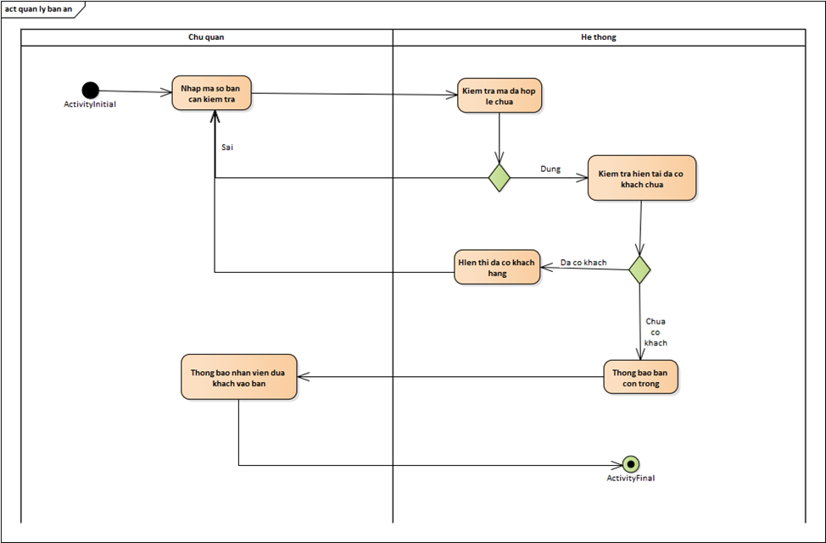

***Hình 5 Activity diagram use case Quản lý bàn ăn***

## **d) Use case Quản lý danh mục món ăn**



***Hình 6 Sơ đồ use case Quản lý danh mục món ăn***

### **d1) Use case Thêm món ăn**

|  |  |
| --- | --- |
| **Tác nhân:** CHỦ QUÁN | **Tên UC: THEM MON AN** |
| **Mô tả tổng quát:** Là chủ quán, tôi muốn thêm món ăn cũng như là các thông tin về món ăn mới mà tôi đã thêm | |
| **Kích hoạt:** Quản lý phải được hệ thống nhận diện và ủy quyền sử dụng hệ thống | |
| **Mối quan hệ:**   * Include Đăng nhập | |
| **Luồng xử lý chính**   1. Use case bắt đầu khi chủ quán kích chọn vào Quản lý món ăn. Hệ thống truy cập bảng Món ăn hiển thị danh sách món ăn bao gồm mã món ăn, tên món ăn, đơn giá. 2. Chủ quán yêu cầu chức năng thêm món ăn. 3. Hệ thống yêu cầu chủ quán nhập thông tin món ăn mới. 4. Chủ quán nhập thông tin món ăn cần thêm, kích chọn nút “Lưu”, hệ thống sẽ hiển thị màn hình xác nhận thêm món ăn mới cùng với thông tin vừa nhập 5. Chủ quán chọn xác nhận, hệ thống sẽ thông báo kết quả và lưu thông tin món ăn mới vào bảng món ăn. Use case kết thúc | |
| **Luồng xử lý ngoại lệ**  1.1 Nếu trong quá trình thực hiện, hệ thống bị dừng bất ngờ   * + Chủ quán khởi động lại hệ thống   + Hệ thống hủy các thao tác trước đó và trở về trạng thái hoạt động bình thường   3.1 Nếu chủ quán không nhập tên món ăn   * + Hệ thống thông báo “Chưa nhập tên món ăn!”   3.2 Nếu tên món ăn trùng với tên món ăn đã có trong hệ thống   * + Hệ thống thông báo “Món ăn này đã có”   3.3 Nếu chủ quán không nhập đơn giá   * + Hệ thống thông báo “Chưa nhập đơn giá”   3.4 Nếu kiểu dữ liệu đơn giá không chính xác   * + Hệ thống thông báo “Kiểu dữ liệu nhập đơn giá không chính xác. Vui lòng nhập lại đơn giá!” | |

***Bảng 5 Chi tiết use case Thêm món ăn***



***Hình 7 Activity diagram Thêm món ăn***

### **d2) Use case Sửa món ăn**

|  |  |
| --- | --- |
| **Tác nhân:** CHỦ QUÁN | **Tên UC: SUA MON AN** |
| **Mô tả tổng quát:** Là chủ quán, tôi muốn sửa thông tin các món ăn trong thực đơn | |
| **Kích hoạt**: Quản lý phải được hệ thống nhận diện và ủy quyền sử dụng hệ thống | |
| **Mối quan hệ:**   * Include Đăng nhập | |
| **Luồng xử lý chính**   1. Use case bắt đầu khi chủ quán kích chọn vào Quản lý món ăn. Hệ thống truy cập bảng Món ăn hiển thị danh sách món ăn bao gồm mã món ăn, tên món ăn, đơn giá. 2. Chủ quán yêu cầu chức năng sửa món ăn. Hệ thống yêu cầu chọn loại món ăn hoặc nhập tên món ăn tra cứu để chọn món cần sửa 3. Chủ quán kích chọn món ăn cần sửa. Hệ thống sẽ hiển thị thông tin cũ của món ăn đó và form để nhập thông tin mới 4. Chủ quán nhập thông tin món ăn cần thêm, kích chọn nút “Lưu”, hệ thống sẽ hiển thị màn hình xác nhận chỉnh thông tin món ăn mới và hiển thị thông tin vừa nhập 5. Chủ quán chọn xác nhận, hệ thống sẽ thông báo kết quả và lưu thông tin món ăn mới vào bảng món ăn. Use case kết thúc | |
| **Luồng xử lý ngoại lệ**  1.1 Nếu trong quá trình thực hiện, hệ thống bị dừng bất ngờ   * + Chủ quán khởi động lại hệ thống   + Hệ thống hủy các thao tác trước đó và trở về trạng thái hoạt động bình thường   4.1 Nếu tên món ăn trùng với tên món ăn đã có trong hệ thống   * + Hệ thống thông báo “Món ăn này đã có”   4.2 Nếu kiểu dữ liệu đơn giá không chính xác   * + Hệ thống thông báo “Kiểu dữ liệu nhập đơn giá không chính xác. Vui lòng nhập lại đơn giá!” | |

***Bảng 6 Chi tiết use case Sửa món ăn***



***Hình 8 Activity diagram Sửa món ăn***

### **d3) Use case Xóa món ăn**

|  |  |
| --- | --- |
| **Tác nhân:** CHỦ QUÁN | **Tên UC: XOA** **MON AN** |
| **Mô tả tổng quát:** Là chủ quán, tôi muốn xóa các món ăn trong thực đơn khi cảm thấy không cần thiết | |
| **Kích hoạt:** Quản lý phải được hệ thống nhận diện và ủy quyền sử dụng hệ thống | |
| **Mối quan hệ:**   * Include Đăng nhập | |
| **Luồng xử lý chính**   1. Use case bắt đầu khi chủ quán kích chọn vào Quản lý món ăn. Hệ thống truy cập bảng Món ăn hiển thị danh sách món ăn bao gồm mã món ăn, tên món ăn, đơn giá. 2. Chủ quán nhập thông tin món ăn cần xóa và click icon xóa món ăn. 3. Hệ thống hiển thị xác nhận xóa món ăn 4. Chủ quán kiểm tra lại thông tin và xác nhận nếu xóa hay không. 5. Sau đó bấm nút “Lưu’ và hệ thống thông báo kết quả. Use case kết thúc**.** | |
| **Luồng xử lý ngoại lệ**  1.1 Nếu trong quá trình thực hiện, hệ thống bị dừng bất ngờ   * + Chủ quán khởi động lại hệ thống   + Hệ thống hủy các thao tác trước đó và trở về trạng thái hoạt động bình thường   3.1 Nếu chủ quán xác nhận xóa món ăn   * + Hệ thống thông báo “”Xóa món ăn thành công”   + Hệ thống cập nhật lại bảng món ăn   3.2 Nếu chủ quán không xác nhận xóa món ăn   * + Hệ thống hủy các thao tác trước đó và trở về trạng thái hoạt động bình thường | |

***Bảng 7 Chi tiết use case Xóa món ăn***



***Hình 9 Activity diagram Xóa món ăn***

### **d4) Use case Tra cứu món ăn**

|  |  |
| --- | --- |
| **Tác nhân:** CHỦ QUÁN | **Tên UC: TRA CUU THONG TIN**  **MON AN** |
| **Mô tả tổng quát:** Là chủ quán, tôi muốn xem thông tin các món ăn trong thực đơn | |
| **Kích hoạt:** Quản lý phải được hệ thống nhận diện và ủy quyền sử dụng hệ thống | |
| **Mối quan hệ:**   * Include Đăng nhập | |
| **Luồng xử lý chính**   1. Use case bắt đầu khi chủ quán kích chọn vào Quản lý món ăn. Hệ thống truy cập bảng Món ăn hiển thị danh sách món ăn bao gồm mã món ăn, tên món ăn, đơn giá. 2. Chủ quán click vào icon tìm kiếm. 3. Hệ thống yêu cầu nhập thông tin món ăn tìm kiếm. Chủ quán nhập thông tin món ăn. 4. Hệ thống sẽ hiển thị thông tin món ăn đó bao gồm mã món, tên món, mô tả, đơn giá. Use case kết thúc. | |
| **Luồng xử lý ngoại lệ**  1.1 Nếu trong quá trình thực hiện, hệ thống bị dừng bất ngờ   * + Chủ quán khởi động lại hệ thống   + Hệ thống hủy các thao tác trước đó và trở về trạng thái hoạt động bình thường   3.1 Nếu thông tin món ăn không hợp lệ.   * + Hệ thống thông báo “Thông tin món ăn không hợp lệ. Vui lòng nhập lại thông tin!”   3.2. Nếu thông tin món ăn không có trong danh mục món ăn   * + Hệ thống thông báo “Món ăn này không có trong danh mục món ăn. Vui lòng nhập lại thông tin món ăn hoặc thêm món ăn vào danh mục!”   + Chủ quán nhập lại thông tin món ăn cần tìm kiếm hoặc thêm món ăn trong danh mục | |

***Bảng 8 Chi tiết use case Tra cứu món ăn***



***Hình 10 Activity diagram Tra cứu món ăn***

## **e) Use case Quản lý doanh thu**

|  |  |
| --- | --- |
| **Tác nhân:** CHỦ QUÁN | **Tên UC: QUAN LY DOANH THU** |
| **Mô tả tổng quát:** Là chủ quán muốn kiểm tra doanh thu của quán khi cần thiết | |
| **Kích hoạt:** Khi chủ quán đăng nhập vào quản lý doanh thu | |
| **Mối quan hệ:**  **Include:** đăng nhập | |
| **Luồng xử lý chính:**  1. Chủ quán đăng nhập vào trang web  2. Chủ quán nhập thông tin quản lý doanh thu  3. Hệ thống kiểm tra thông tin quản lý doanh thu  4. Hệ thống cập nhật doanh thu đúng trong hệ thông  5. Hệ thống hiển thị doanh thu, so luong khach den quan | |
| **Luồng xử lí ngoại lệ**  2.1 Nếu chủ quán nhập thông tin không đúng yêu cầu nhập lại | |

***Bảng 9 Chi tiết use case Quản lý doanh thu***

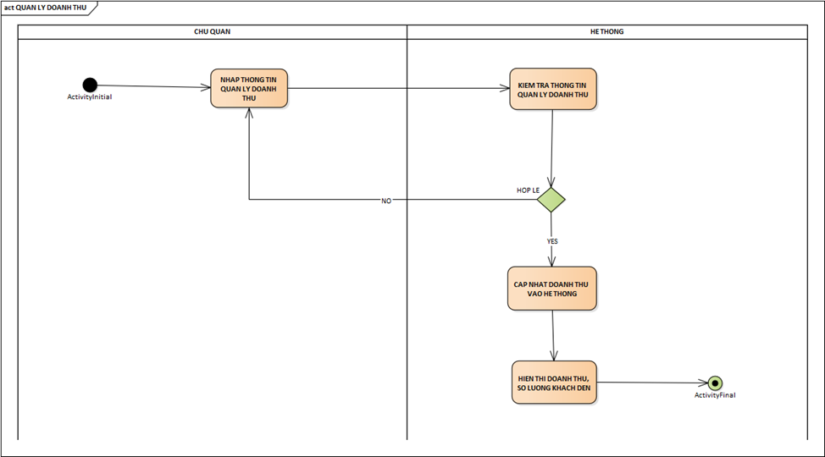

***Hình 11 Activity diagram use case Quản lý doanh thu***

## **f) Use case Quản lý nhân viên**

|  |  |
| --- | --- |
| **Tác nhân:** CHỦ QUÁN | **Tên UC: quản lý nhân viên** |
| **Mô tả tổng quát:** Khi nhân viên làm việc, chủ quán bắt đầu cập nhật thông tin nhân viên vào hệ thống. | |
| **Kích hoạt:** Nhân viên bắt đầu làm việc | |
| **Mối quan hệ:**  **Include:** đăng nhập | |
| **Luồng xử lý chính:**  1. Chủ quán nhập thông tin nhân viên : tên, địa chỉ, số điện thoại, tài khoản ngân hàng, ngày bắt đầu làm việc  2. Khi nhân viên làm hết ca quản lý đánh dấu vào ngày nhân viên đã làm việc  3. Hệ thống cập nhật số ngày làm việc của nhân viên trong 1 ngày  4. Hệ thống thống kê số ngày làm việc của nhân viên trong tháng  5. Chủ quán sẽ kiểm tra lại thông tin và trả lương cho  nhân viên | |
| **Luồng xử lí ngoại lệ**  2.1 Nếu nhân viên làm đủ số ngày lương thực nhận = lương cơ bản    2.2 Nếu nhân viên làm thiếu ngày thì lương thực nhân=lương cơ bản  - số ngày thiếu  2.3 Nếu nhân viên làm thêm  ngày thì lương thực nhân= lương cơ bản + số ngày làm thêm | |

***Bảng 10 Chi tiết use case Quản lý nhân viên***



***Hình 12 Activity diagram use case Quản lý nhân viên***

**g) Use case Tạo hóa đơn**



***Hình 13 Sơ đồ use case Quản lý nhân viên***

**g1) Use case Tạo hóa đơn**

|  |  |
| --- | --- |
| **Tác nhân:** nhân viên | **Tên UC:tạo hóa đơn** |
| **Mô tả tổng quát:** khi khách hàng gọi món và nhân viên sẽ tạo hóa dơn | |
| **Kích hoạt:** Khi nhân viên đăng nhập vào hệ thống | |
| **Mối quan hệ:**  **Include:** đăng nhập | |
| **Luồng xử lý chính:**  1. Nhân viên nhận order từ khách hàng.  2. Nhân viên nhập thông tin món ăn  3. Hệ thống hiện thông tin hóa đơn  4. Nhân viên kiểm tra lại hóa đơn  5.Tính tổng tiền  6. Tạo hóa đơn | |
| **Luồng xử lí ngoại lệ**  4.1 Nếu thông tin không hợp lệ thì nhân viên sẽ nhập lại hoặc hủy hóa đơn  4.2 Nếu thông tin đúng thì sẽ nhập tên và sđt của khách  5.1 Nếu có khuyến mãi thì hệ thống sẽ tính lại tổng tiền và tạo hóa đơn  5.2 nếu không có khuyến mãi thì hệ thống sẽ tạo hóa đơn | |

***Bảng 11 Chi tiết use case Tạo hóa đơn***



***Hình 14 Sơ đồ use case Tạo hóa đơn***

**g2) Use case In hóa đơn**



***Hình 15 Sơ đồ use case In hóa đơn***

|  |  |
| --- | --- |
| **Tác nhân:** nhân viên | **Tên UC:in hóa đơn** |
| **Mô tả tổng quát: khi nhân viên muốn in hóa đơn** | |
| **Kích hoạt:** Khi nhân viên bấm in hóa đơn | |
| **Mối quan hệ:**  **Include:** tạo hóa đơn | |
| **Luồng xử lý chính:**  1. Chọn hóa đơn cần in  2. Hệ thống hiển thị thông tin hóa đơn  3.Nhân viên kiểm tra thông tin hóa đơn  4. In hóa đơn | |
| **Luồng xử lí ngoại lệ**  3.1 Nếu thông tin không hợp lệ thì nhân viên sẽ tiến hành sữa lại hóa đơn và lưu vào hệ thống  3.2 Nếu hợp lệ thì in hóa đơn | |

***Bảng 12 Chi tiết use case In hóa đơn***

## **h) Use case Tạo phiếu nhập hàng**

|  |  |
| --- | --- |
| **Tác nhân:** chủ quán | **Tên UC:tạo phiếu nhập hàng** |
| **Mô tả tổng quát: khi chủ quán muốn nhập hàng** | |
| **Kích hoạt:** Khi chủ quán chọn chức năng tạo phiếu nhập hàng | |
| **Mối quan hệ:**  **Include:** đăng nhập | |
| **Luồng xử lý chính:**  1. Chọn quản lí hàng hóa  2. Hệ thống hiển thị hàng hóa  3. Chủ quán sẽ kiểm tra lại thông tin hàng hóa  4. Chủ quán sẽ chọn nguyên liệu cần nhập và số lượng  5.Chủ quán sẽ liên hệ nhà cung cấp  6. Nhập hàng  7. Hệ thông sẽ cập nhật số lượng hàng hóa và lưu vào hệ thống  8. Tạo phiếu nhập hàng | |
| **Luồng xử lí ngoại lệ**  3.1 Nếu hàng hóa còn thiếu hệ thống sẽ hiển thị hàng hóa còn thiếu  3.2 Nếu hợp lệ thì in hóa đơn | |

***Bảng 13 Chi tiết use case Tạo phiếu nhập hàng***



***Hình 16 Sơ đồ use case Tạo phiếu nhập hàng***

# 3. Class diagram



 